Nauczyciel: mgr inż. Agnieszka Bisztyga-Pawłowska
Przedmiot: Przygotowanie dań (7 h/ tydzień)
Data: 29.10.2020-30.10.2020 (3 h)
Temat: - Sporządzanie wywarów mięsnych (2 h)
- Sporządzanie wywarów mięsno-warzywnych (1 h)
Kontakt: n.a.pawlowska@ptz.edu.pl

Zapoznaj się z materiałem i obejrzyj filmik

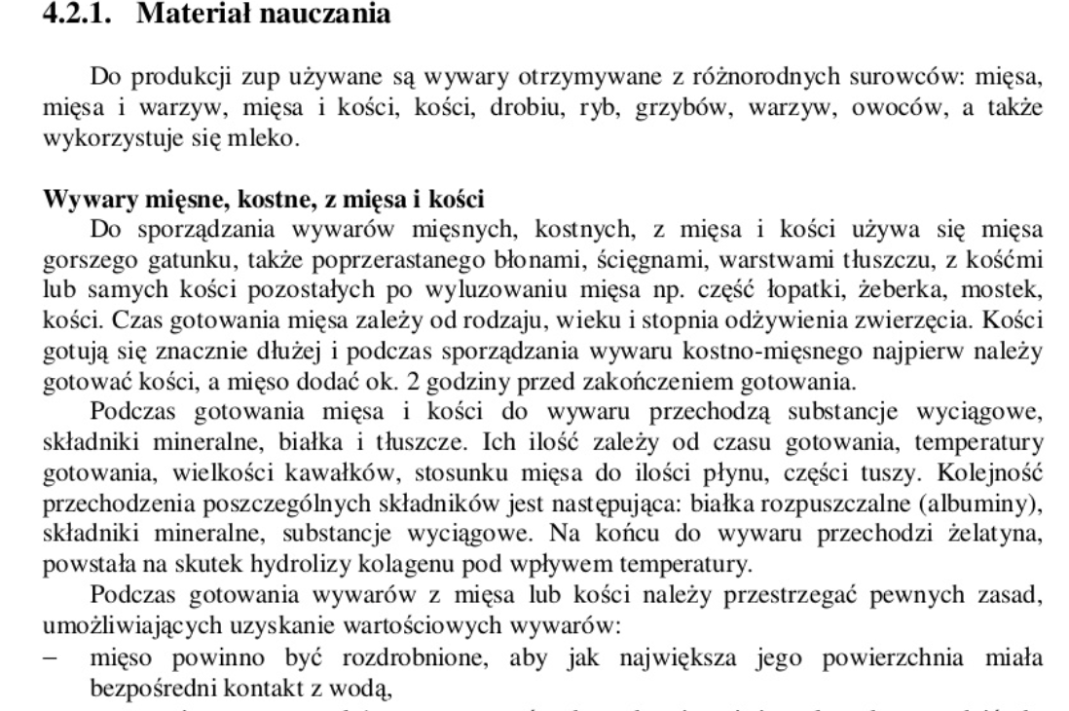
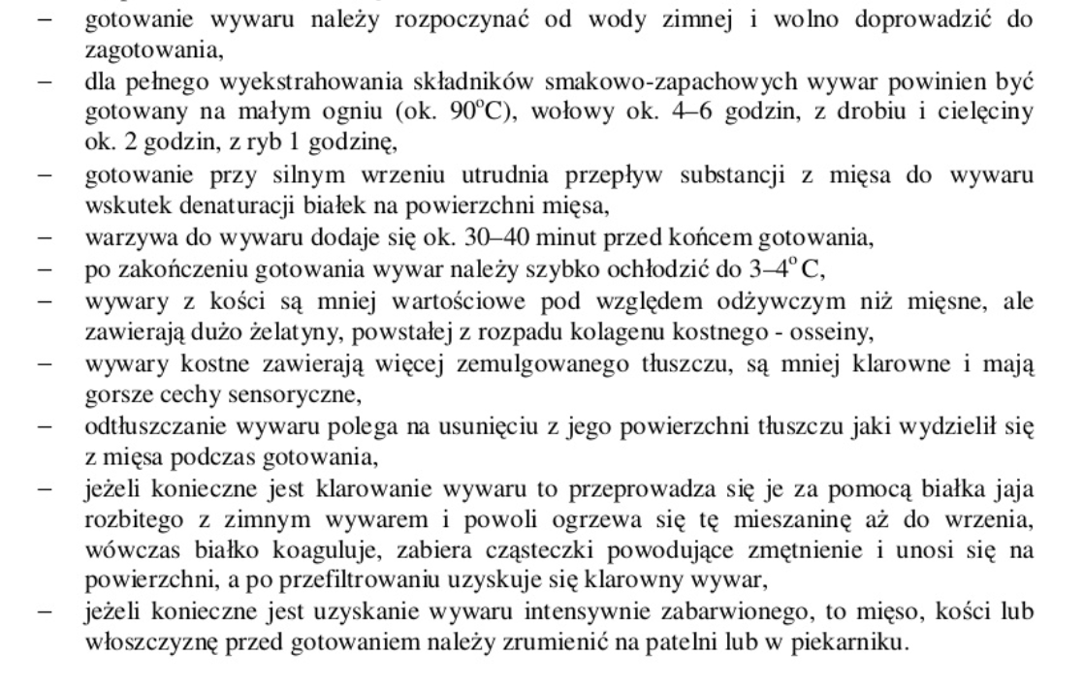

„Wywar z kości jako podstawa zup”

Składniki:
2 l wody, 25 dag warzyw mieszanych, 25 - 50 dag kości, 1.5 - 2 dag soli.

Sposób wykonania:
Kruche kości wołowe lub cielęce opłukać starannie, drobno porąbać, zalać zimną wodą, podgotować. Oczyścić warzywa szczoteczką pod bieżącą wodą, oskrobać, opłukać, większe sztuki przekrajać, włożyć da podgotowanych kości, posolić i gotować. Gdy resztki mięsa przy kości ugotują się, wywar odcedzić, połączyć z głównym składnikiem i zupę podprawić. Drobne resztki mięsa pokrajać, włożyć do zupy. Gdy jest ich więcej, można je zużyć jako nadzienie do pierogów, naleśników itp.

Link do filmiku:
https://www.youtube.com/watch?v=BA6kVwtWH8s

